**Φύλλο αξιολόγησης**

1.Η γραφική παράσταση ενεργειών που ακολουθεί είναι ενός skateboarder που ταξιδεύει προς τα κάτω σε ράγα. Με βάση το σχέδιο της ράγας που βρίσκεται αριστερά, σε ποιο σημείο της αντιστοιχεί η γραφική παράσταση ενεργειών;

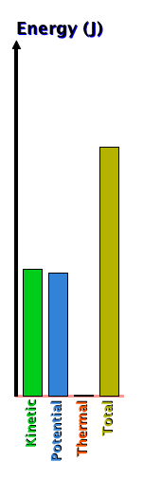

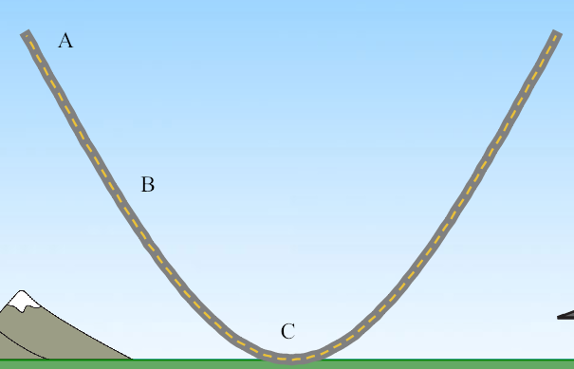

α. Σημείο Α

β. Σημείο Β

γ. Σημείο C

2.Μια σφαίρα κινείται κατά μήκος μιας σχεδόν κυκλικής κατακόρυφης σιδηροτροχιάς χωρίς τριβές εκκινώντας από το ανώτερο σημείο της τροχιάς. Η κινητικής της ενέργεια, η δυναμική της ενέργεια σε σχέση με το έδαφος και η μηχανική της ενέργεια:

α. Αυξάνεται, αυξάνεται, αυξάνεται β. Μειώνεται, μειώνεται, μειώνεται

γ. Αυξάνεται, μειώνεται, μειώνεται δ. Αυξάνεται, μειώνεται, παραμένει ίδια